长春斯纳欧软件有限公司
招聘简章
公司由经验丰富的22人精英团队创建,现已有员工150人，办公面积1800平米.是面向日本和国内市场的承接软件外包服务公司。先后通过了CMMI L3、ISO9001、ISO27001等国际标准的认证，获得“吉林省软件重点企业”、“高端服务业先进企业”等荣誉，四次代表吉林省参加软交会。是吉林省内规模最大、发展最快的软件企业之一。
2013年年底，接到了长春市政府下发的上市通知，斯纳欧公司将作为吉林省高新企业的代表，推动企业做新三板的上市。
- 招聘条件
1、面向2015届本科毕业生以及2015、2016年硕士毕业生。
2、招聘院校
吉林大学 东北师范大学 长春理工大学
- 招聘职位
招聘职位：软件工程师
工作地点：长春
招聘人数：30人
三、 招聘要求
1、专业要求：
(1).计算机及理工科各专业；通过面试录用后统一培训；

(2).日语专业。
2、学习结业后参与公司项目工作
3、入职流程
岗前集训->项目实习->正式入职
四、薪资待遇
1、月薪3500—4500（税前）
2、经公司录用后正式签定劳动合同，按照国家《劳动法》的规定缴纳五险一金，转移人事档案和户口，实行正规管理。
3、公司配备电脑，发放办公用品，提供良好的工作环境。传统节日按国家规定放假，周末双休。
4、公司实施人才激励政策，据个人贡献给与物质、工资和精神奖
五、赴日学习
与日本松下等一流企业战略合作，组织员工赴日长期工作、深造
六、联系方式
地 点：长春市高新区吉林动漫游戏原创产业园A座9楼
电 话：0431-87023008-8201
网 址：http://www.it-sunao.com/
邮 箱：sunao_hr@it-sunao.com
联系人：张助理

七、企业风采
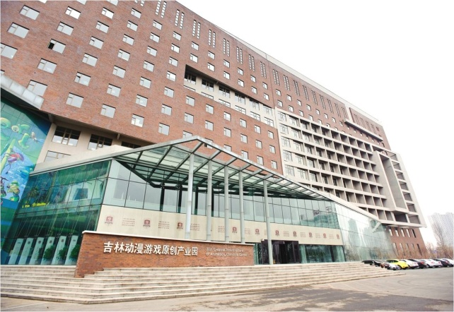
 | 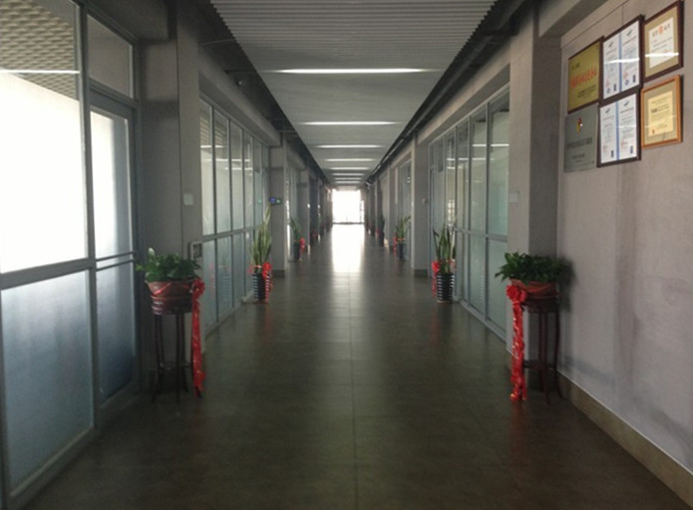
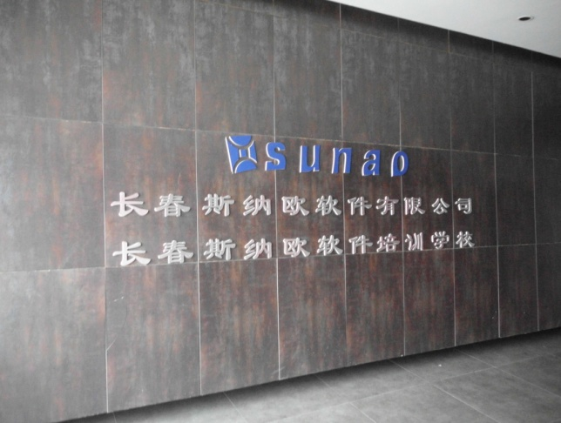
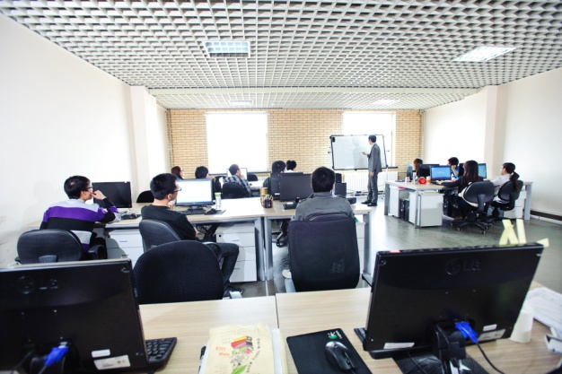 | 